7 АПРЕЛЯ - ежегодно отмечается Всемирный день здоровья. Он является уникальной возможностью мобилизовать
действия в отношении какой-либо темы в области здравоохранения, волнующей людей во всем мире.
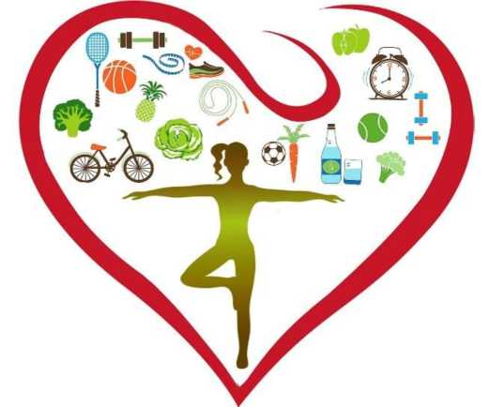
Одним из важнейших условий сохранения нравственного, психического и физического здоровья является поддержание здорового образа жизни. Вести здоровый образ жизни сейчас модно и совсем не сложно, для этого нужно соблюдать несколько основных принципов.
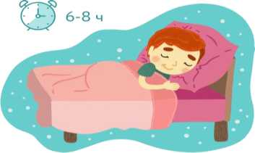

ХОРОШО ВЫСЫПАЙТЕСЬ!
Здоровый и правильный сон - залог хорошего дня и прекрасного настроения. Для этого нужно:
- Выспаться взрослому человеку необходимо 8 часов. Ложиться лучше в десять-одиннадцать вечера. В это время организм расслабляется и легко можно уснуть.
- Ужинать нужно не позже, чем за 2 часа до сна. Не стоит наедаться, но и голодным тоже не надо ложиться спать.
- Перед сном нужно проветрить помещение. В комнате должно быть прохладно.
- Спальное место, на котором Вы спите, не должно быть слишком мягким или слишком твердым, Вам должно быть комфортно.
- Не рекомендуется перед сном смотреть фильмы и читать.
- Для здорового сна ложиться спать и просыпаться полезней всего в одно и то же время.

СОБЛЮДАЙТЕ РЕЖИМ СНА
И ОТДЫХА!
Режим дня - необходимый момент планирования собственной жизни. Рассмотрите свой режим дня по частям, с утра до ночного сна. Должно быть отведено время для физкультуры, водных процедур, прогулок на свежем воздухе. Проанализируйте свой режим дня, научитесь ценить время и использовать его для улучшения своего здоровья.

ОТКАЖИТЕСЬ ОТ ВРЕДНЫХ
ПРИВЫЧЕК!
Отказаться от вредных привычек всегда не просто, но представить здоровый образ жизни с вредными привычками еще сложнее. Курение и алкоголь отрицательно отражаются на трудовой и творческой деятельности человека, влекут за собой заболевания и социальное неблагополучие человека.

СОБЛЮДАЙТЕ ПРАВИЛА
ЛИЧНОЙ ГИГИЕНЫ!
Следите за чистотой тела, волос, ногтей и полостью рта. Содержите в чистоте одежду и обувь.

СПОРТ - ЗАЛОГ КРАСОТЫ

И ЗДОРОВЬЯ!
Регулярные занятия физкультурой являются залогом здоровья и долголетия. Физически активные люди меньше подвержены различным депрессивным состояниям, и не страдают бессонницей. Важно подобрать такой вид спорта, который подойдет Вам не только физически, но и будет приносить удовольствие.

